

INDICE
1. Configuración de las Máquinas A Utilizar 3
1.1. Lubuntu (Servidor-Linux) 3
1.2. Windows11(Servidor-Windows) 4
2. Configuración e Instalación De VSFTPD en Linux 5
2.1. Instalación de VSFTPD 5
2.2. Creación de Certificados 5
2.3. Configuración de VSFTPD 6
2.4. Configurar el Firewall (UFW) 7
2.5. Crear los Usuarios y su Directorios 8
3. Configuración e Instalación de Filecilla Server en Windows 10
3.1. Añadir Segundo Disco para los Usuarios 10
3.2. Inicializar Disco y crear carpeta para los usuarios 11
3.3. Instalación de Filezilla Server 11
3.4. Configuración de Filezilla Server 12
4. Acceso desde el Cliente a los dos Servidores 13
4.1. Acceso a VSFTPD en Linux 13
4.2 Acceso a Filezilla Server en Windows 15
Bibliografía 17
1. Configuración de las Máquinas A Utilizar
1.1. Lubuntu (Servidor-Linux)
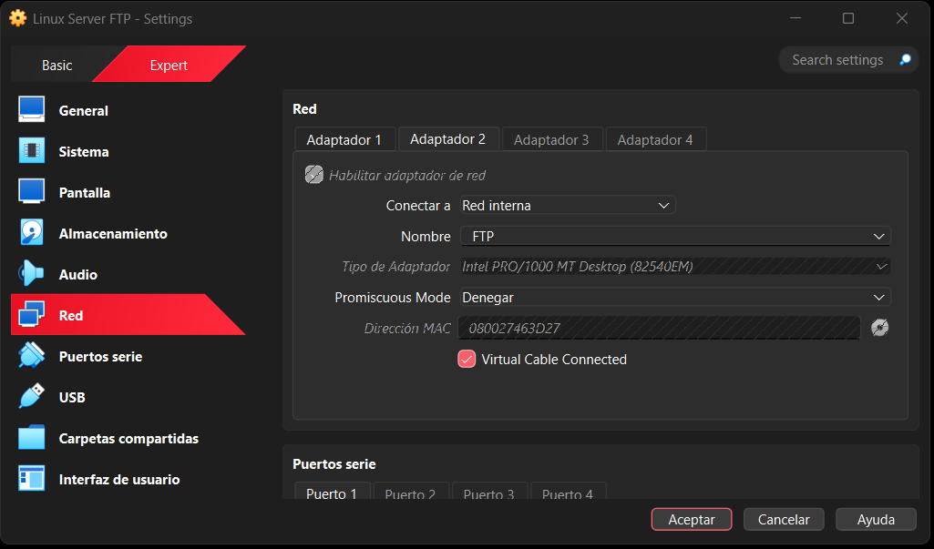
Deberemos de tener en la maquina dos adaptadores de red en la maquina uno para que salga a internet y otro con redinterna para hablar con las otras máquinas.
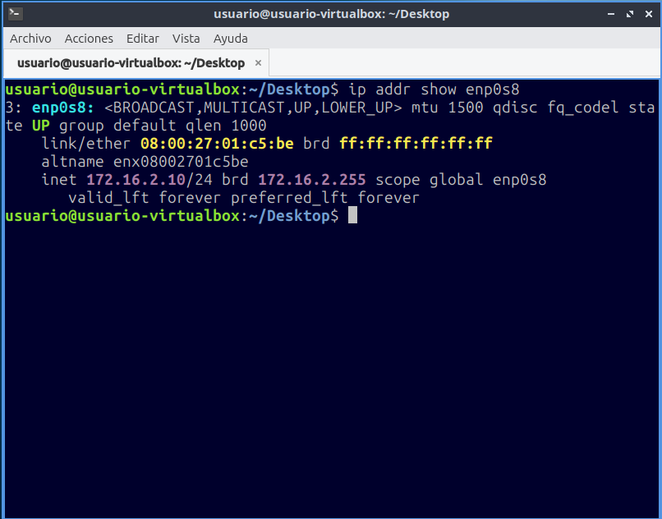
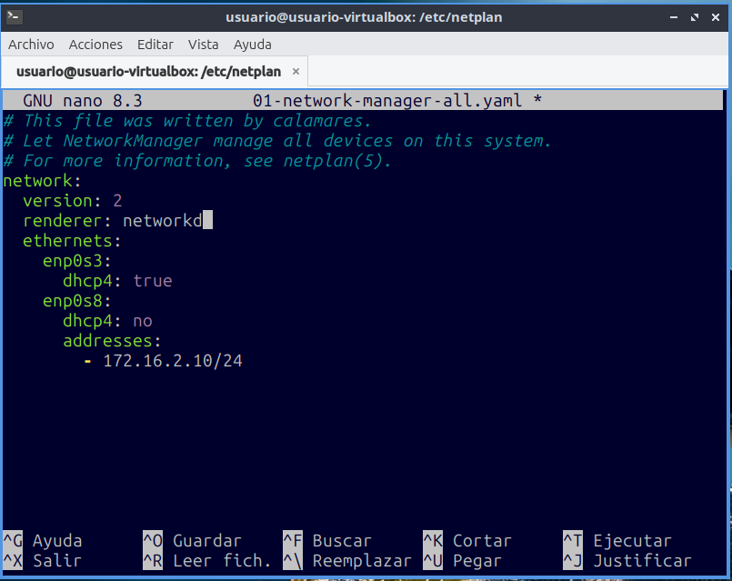

Seguidamente le configuramos la red.
1.2. Windows11(Servidor-Windows)
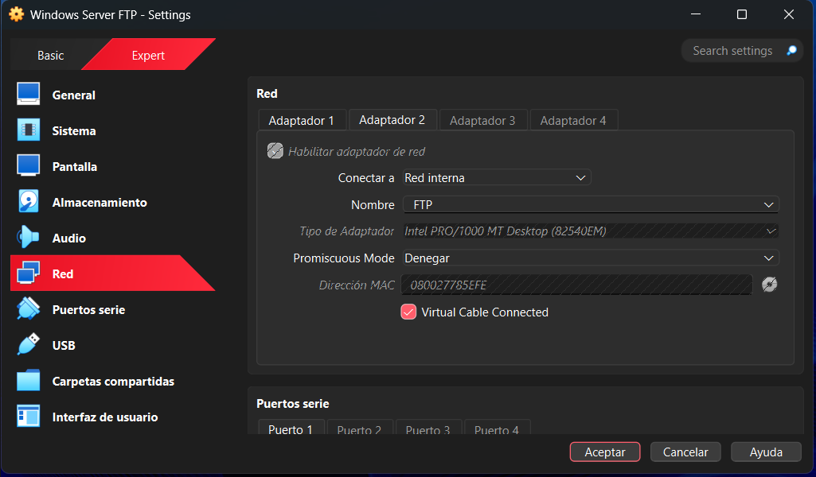
Como en la maquina anterior le ponemos doble adaptador y con la misma redinterna.
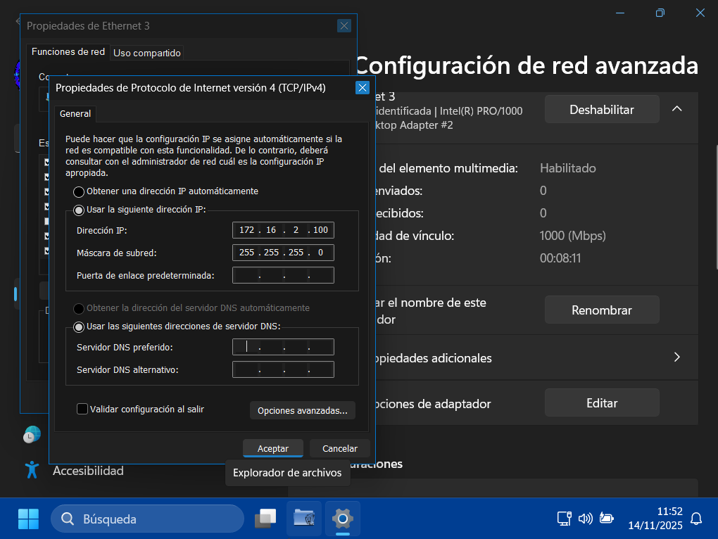
Y le configuramos la red a esta máquina.

2. Configuración e Instalación De VSFTPD en Linux
2.1. Instalación de VSFTPD
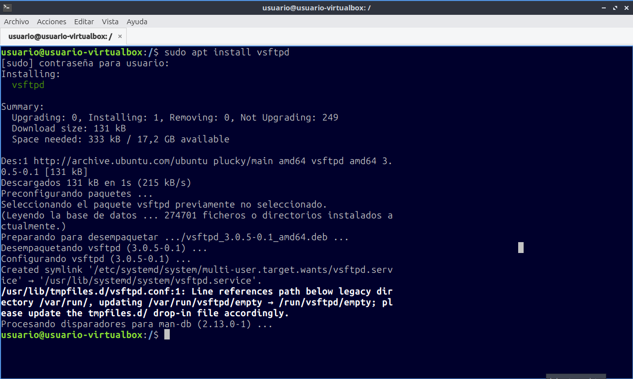
Instalamos VSFTPD
2.2. Creación de Certificados
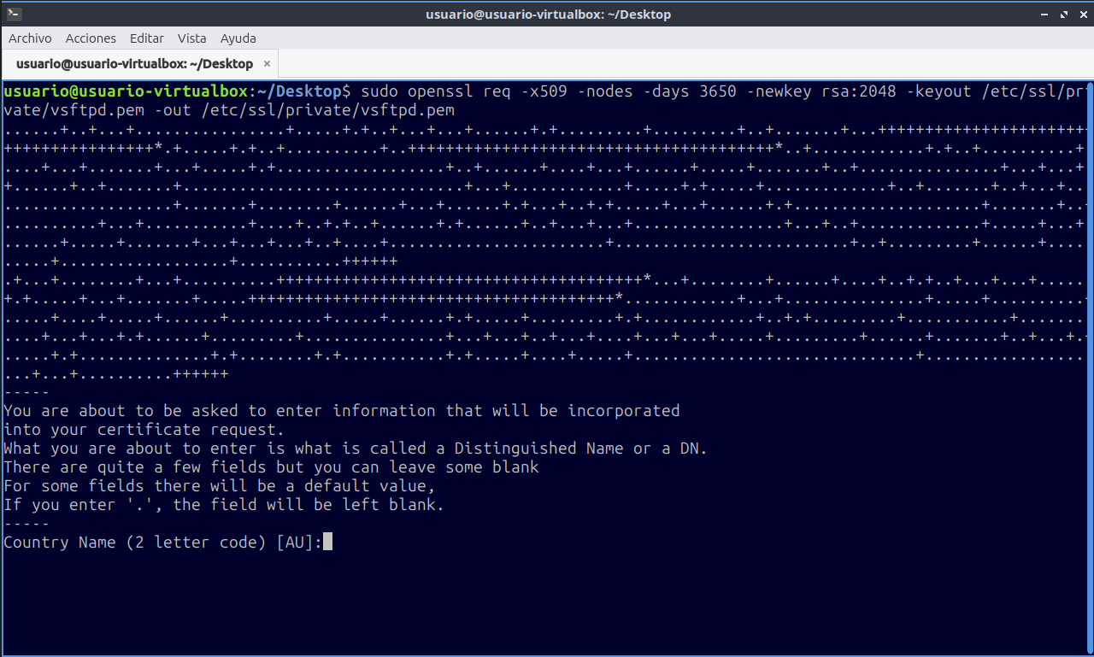
Generamos el certificado para poder usar SSL.
2.3. Configuración de VSFTPD
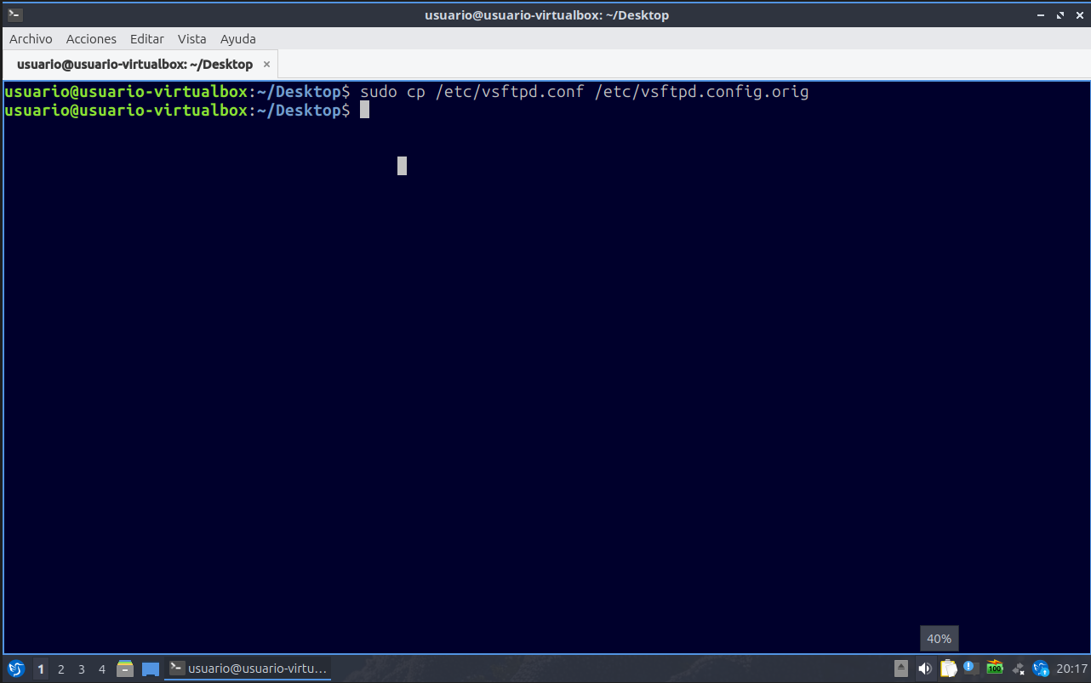
Hacemos una copia del archivo de configuración por si acaso.
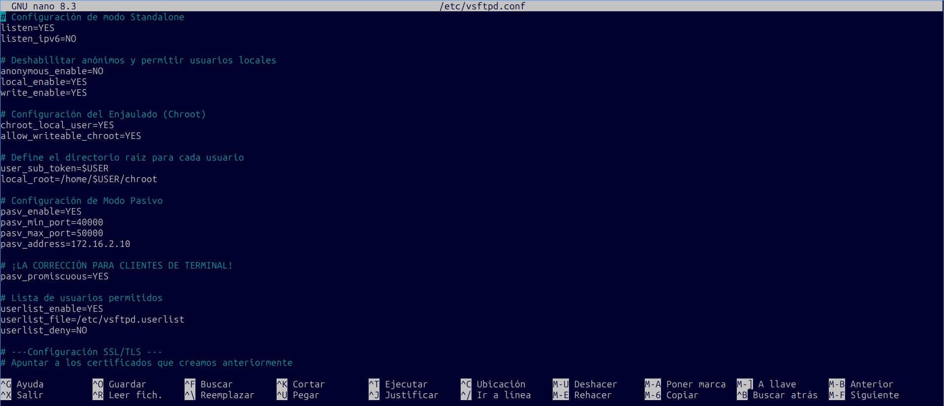
Eliminamos toda la información contenida en el archivo de configuración y escribimos estas líneas.

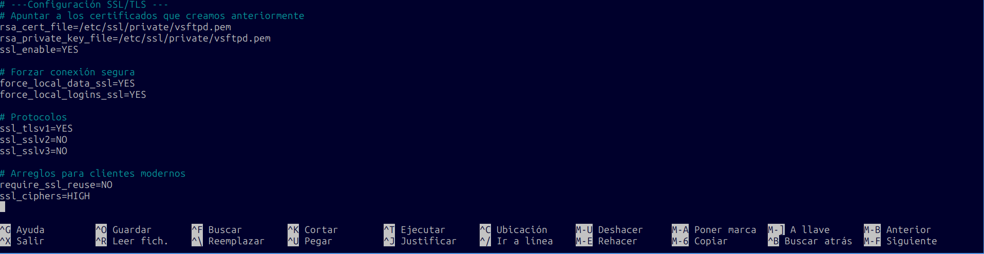

2.4. Configurar el Firewall (UFW)
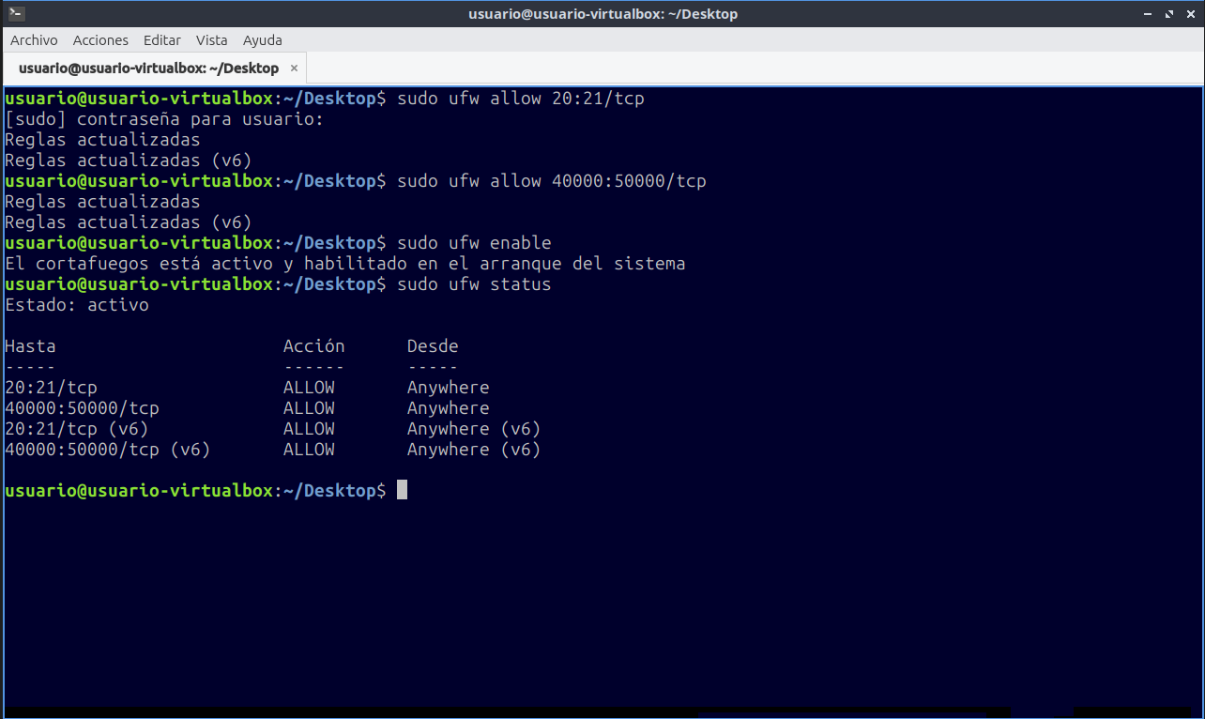
Permitimos los puertos 20 y 21 de FTP y el rango de puertos pasivos, después habilitamos el firewall y comprobamos el estado.

2.5. Crear los Usuarios y su Directorios
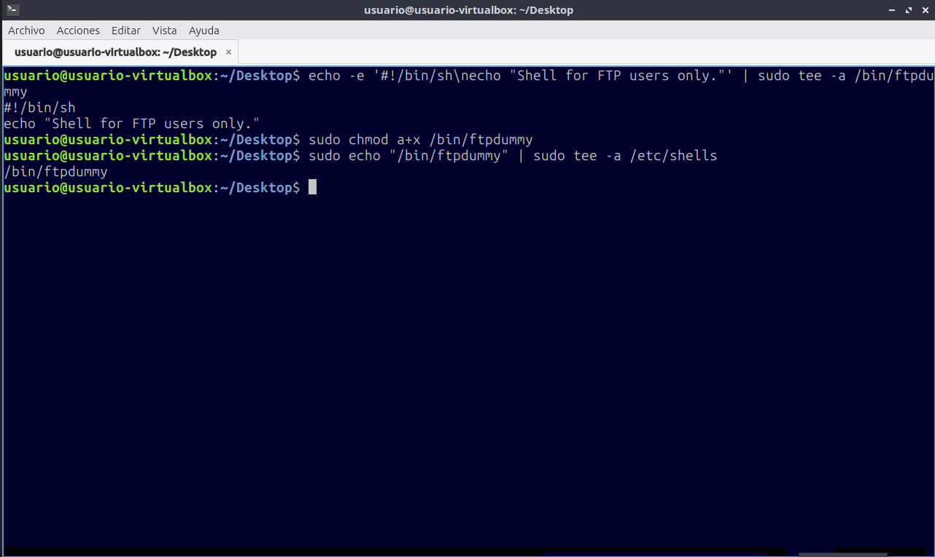
Creamos un “Shell” falso para que el usuario FTP no pueda usar la terminal.
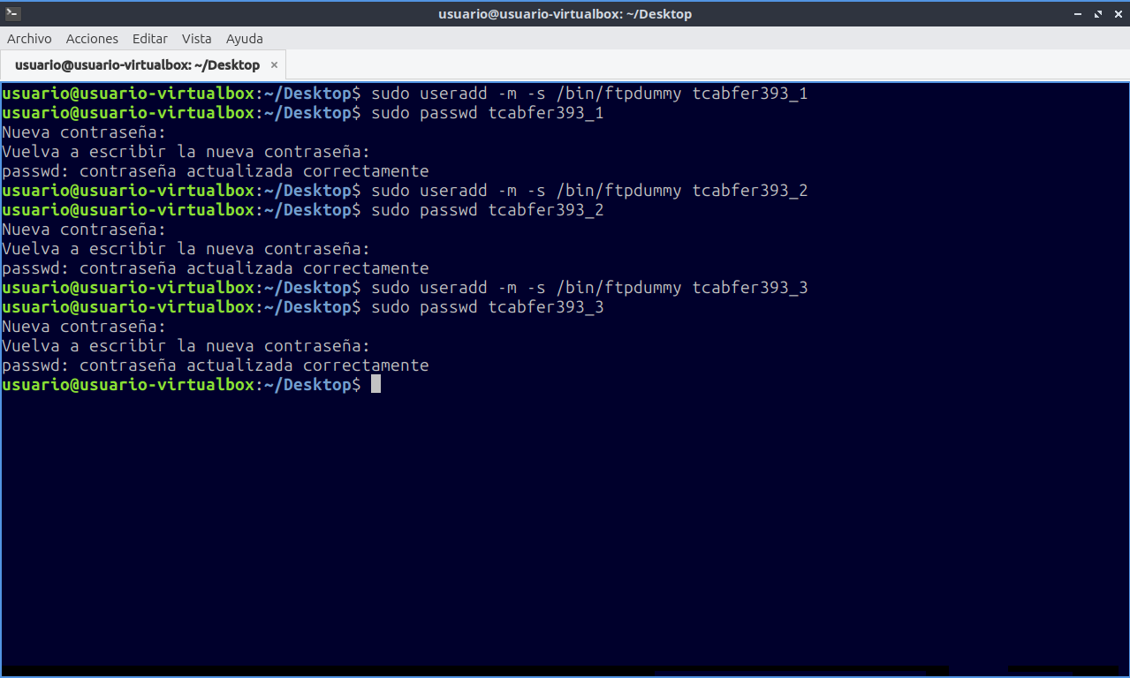
Creamos los 3 usuarios.
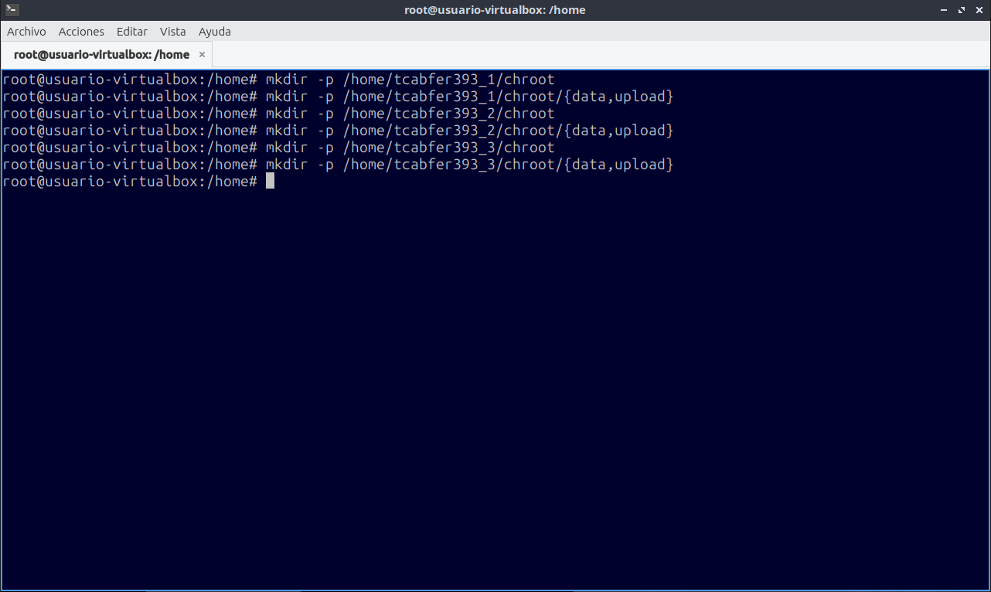
Creamos la estructura de directorios de los 3 usuarios.
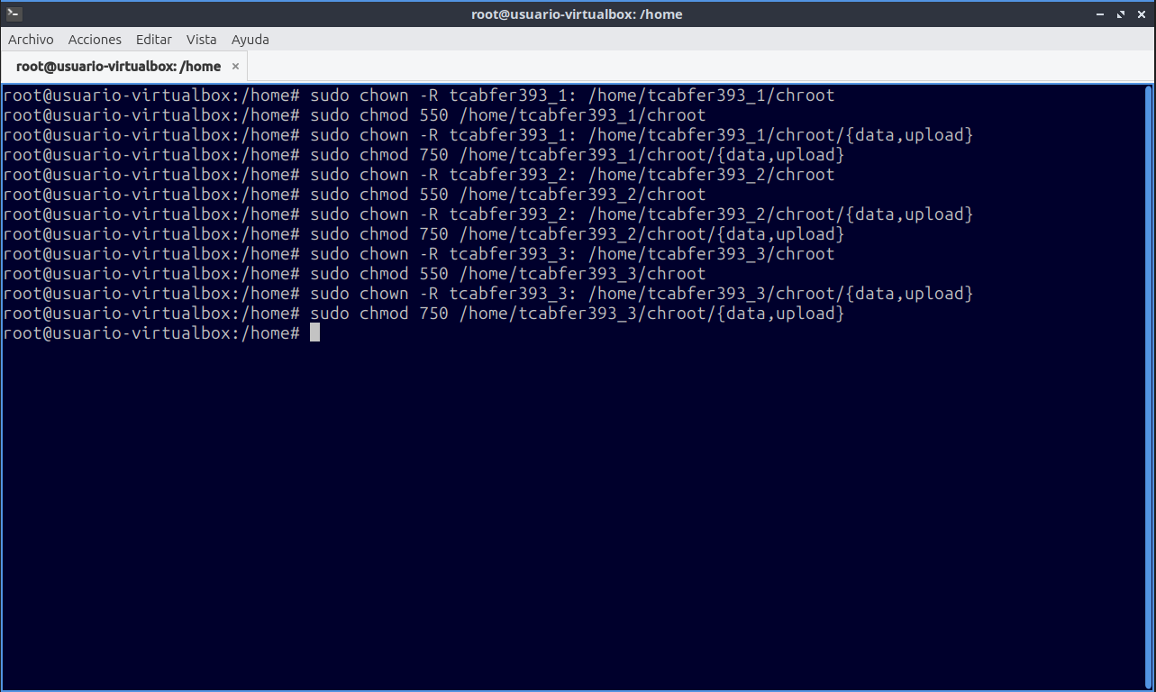
Asignamos los permisos correctos a las mismas carpetas.
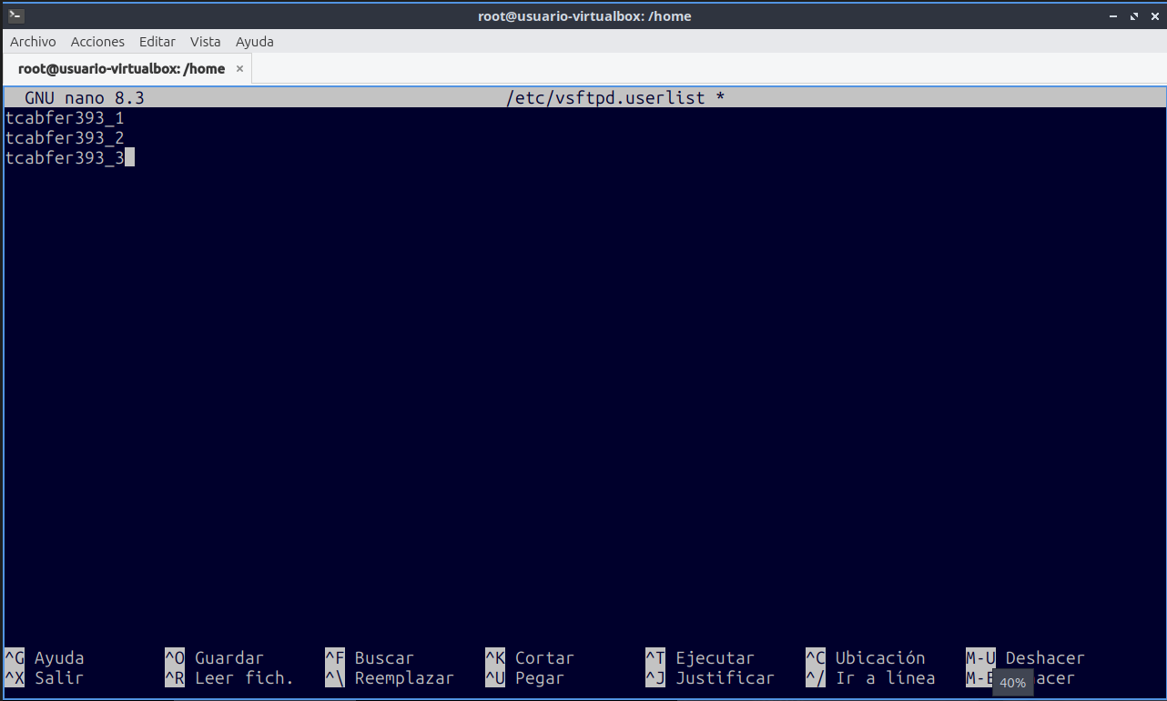
Escribimos en /etc/vsftpd.userlist los tres usuarios que hemos creado.
3. Configuración e Instalación de Filecilla Server en Windows
3.1. Añadir Segundo Disco para los Usuarios
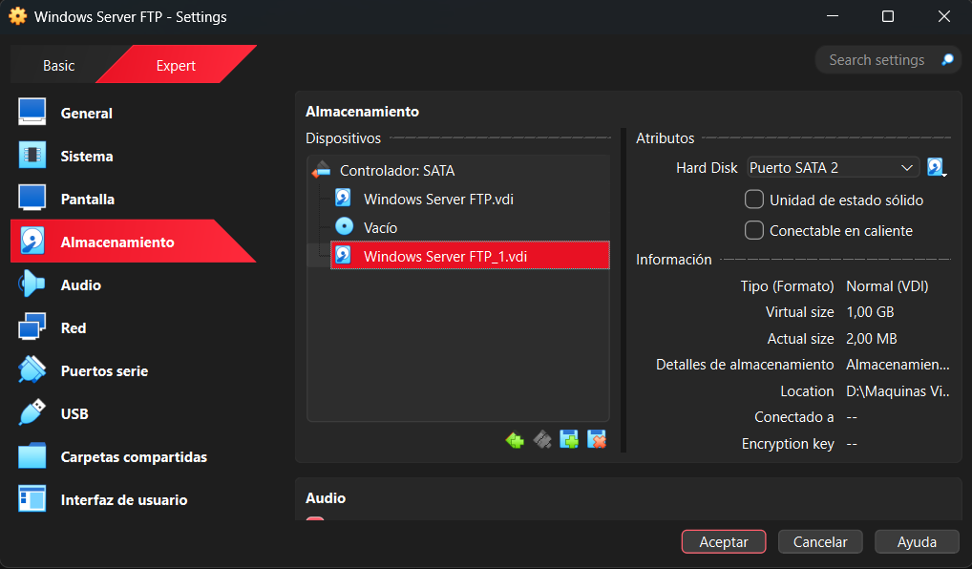
Añadimos un segundo disco de 1 GB a la máquina de Windows
3.2. Inicializar Disco y crear carpeta para los usuarios
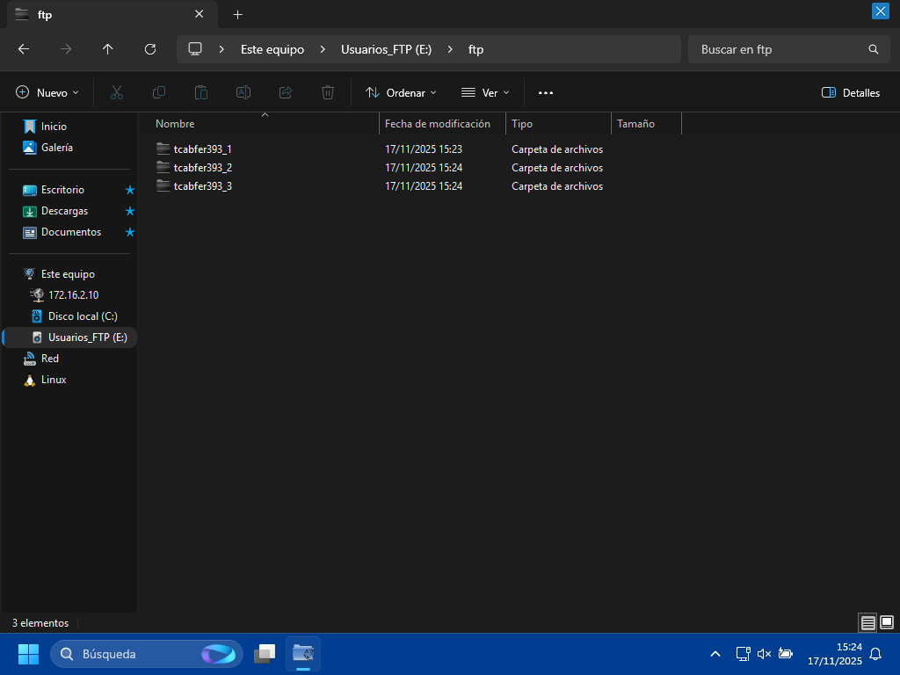
Entraremos en administrador de discos e Inicializamos la unidad que acabamos de crear, y dentro de el creamos la carpeta ftp y dentro una carpeta para cada usuario.
3.3. Instalación de Filezilla Server
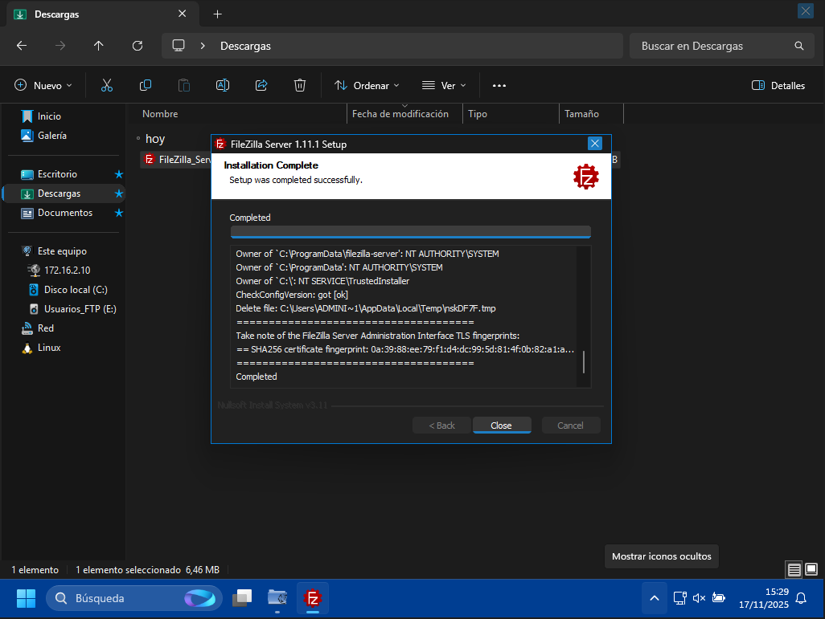
Descargamos Filezilla Server y lo Instalamos

3.4. Configuración de Filezilla Server
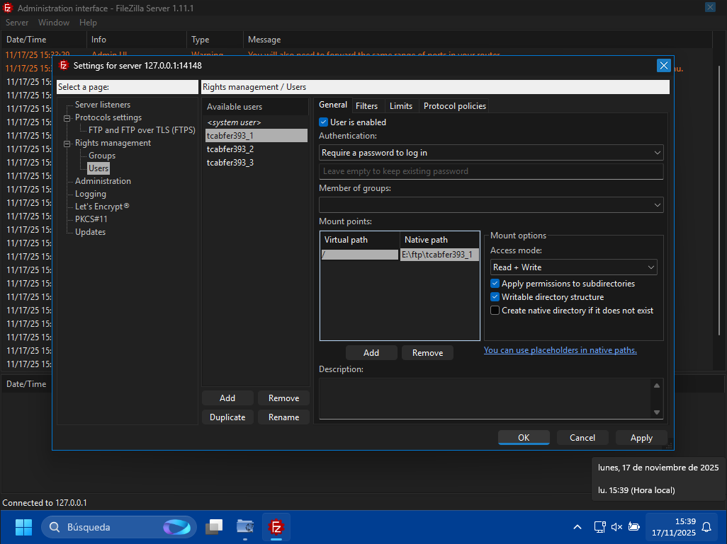
Una vez instalado Filezilla Server lo ejecutamos y accedemos al Administration Interface, una vez dentro entramos en configuración y en users, y ahí creamos nuestros 3 usuarios y le asignamos la ruta para su carpeta.

4. Acceso desde el Cliente a los dos Servidores
4.1. Acceso a VSFTPD en Linux
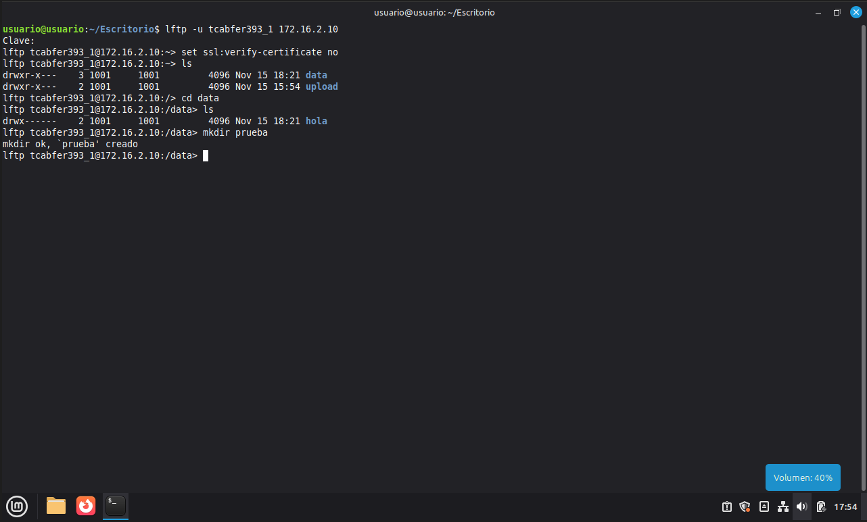
Entramos desde cualquier usuario y comprobamos que funciona haciendo alguna operación.
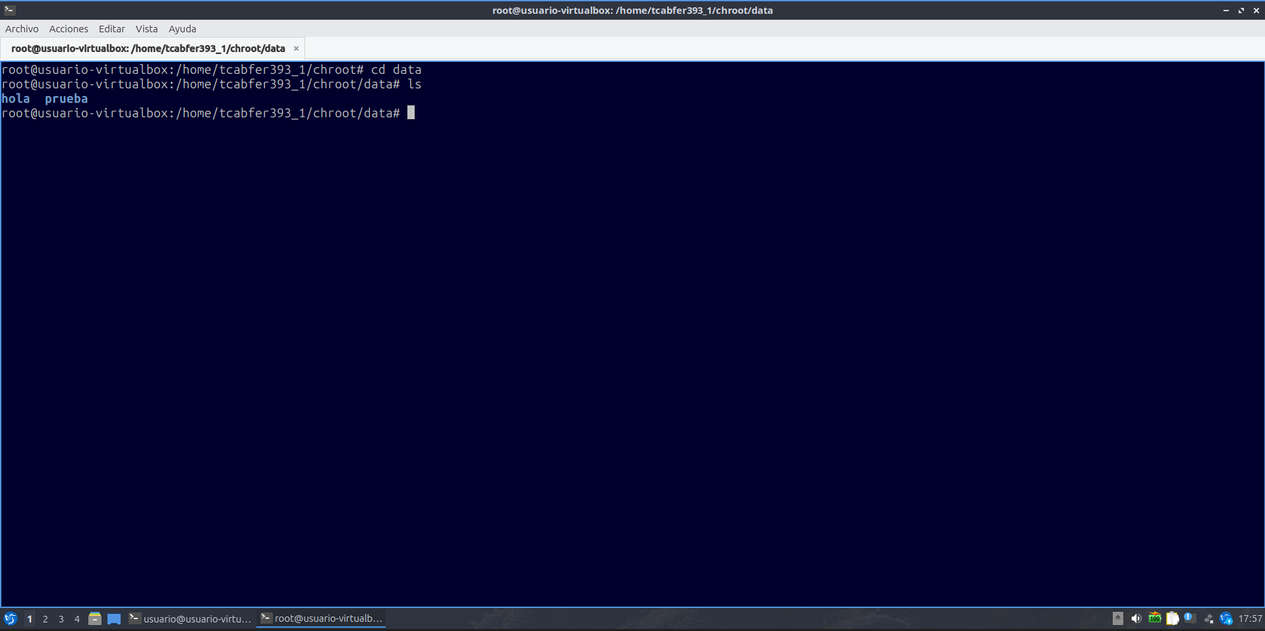
Si miramos en el servidor podemos ver que verdaderamente se ha creado esa carpeta.
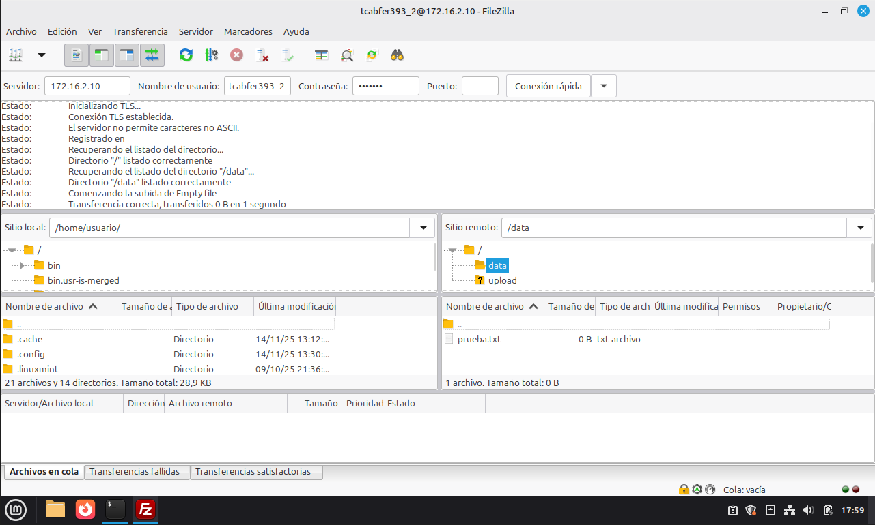
Entramos al mismo servidor desde por ejemplo Filezilla Client y creamos otro archivo de prueba.
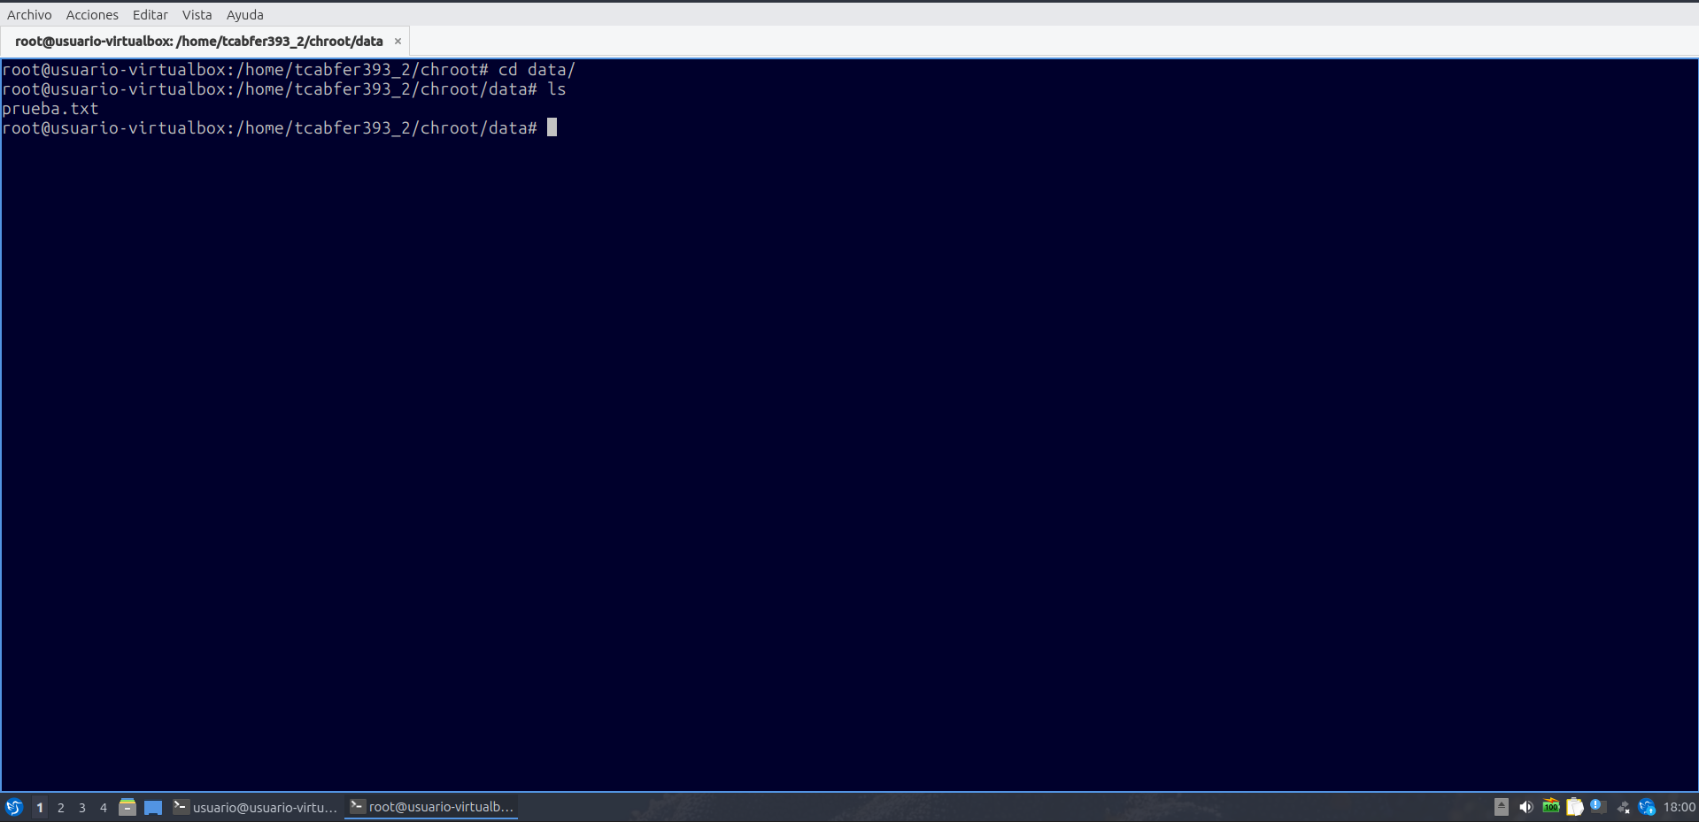
Y podemos ver que se ha creado correctamente.
4.2 Acceso a Filezilla Server en Windows
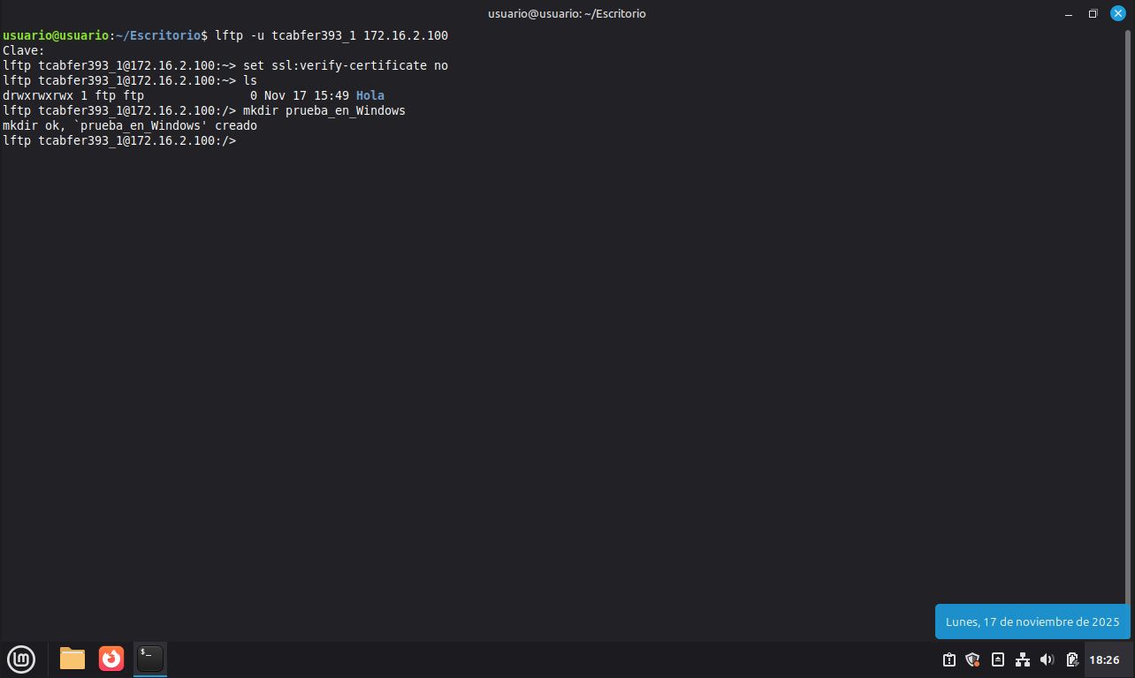
Entramos desde la terminal y listamos y creamos una nueva carpeta para comprobar que funciona.
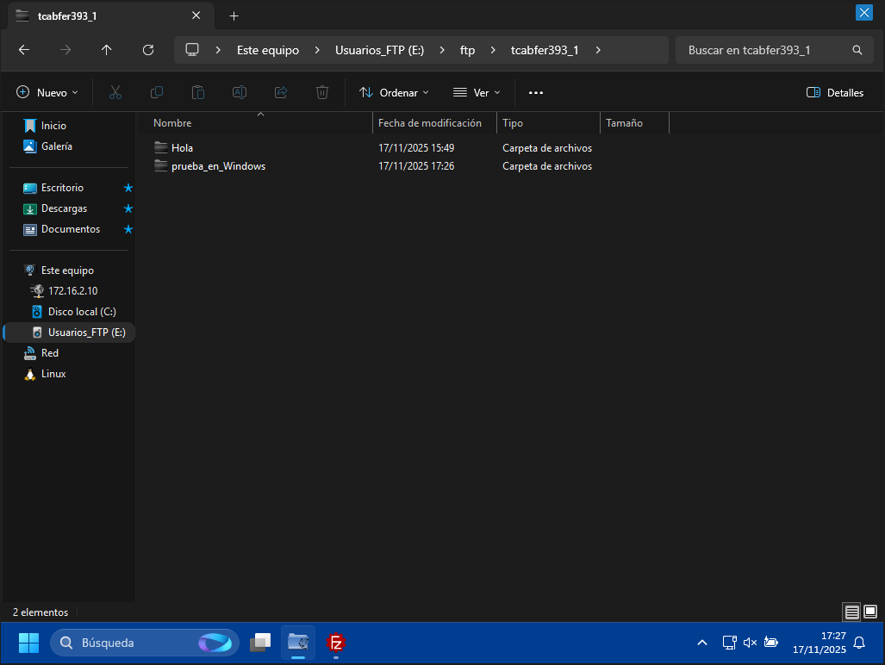
Vemos que si que se ha creado la carpeta.
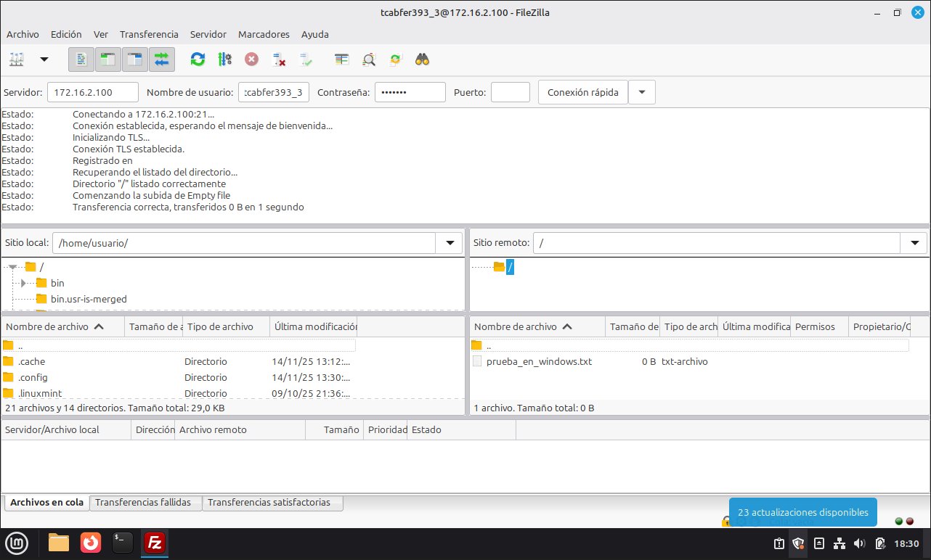
Entramos en Filezilla Client y accedemos al servidor para crear un archivo en la carpeta del usuario.
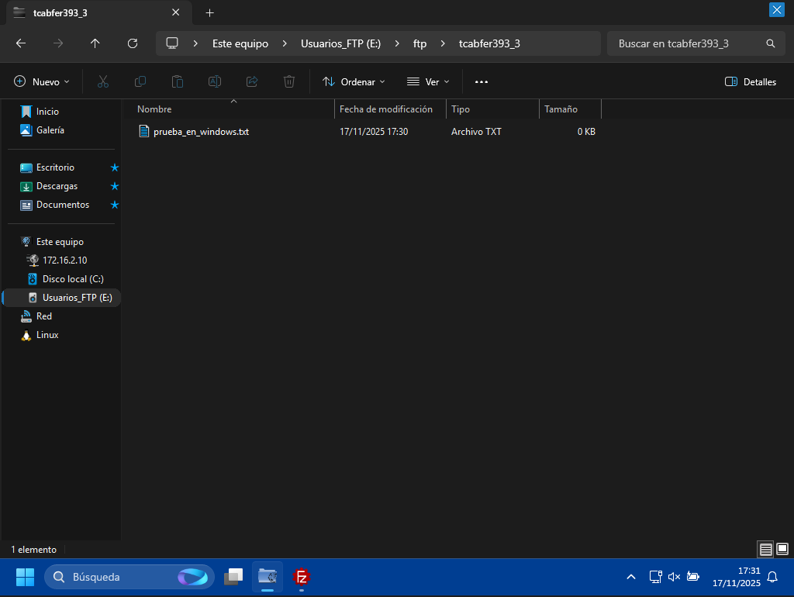
Ahí esta el archivo que acabamos de crear.
Bibliografía
Escobar Zurita, R. E. (s.f.). Servidor FTP [Material de aula]. Departamento de Informática, IES Inca Garcilaso.
Google. (2025). Gemini 2.5 Pro [Modelo de lenguaje grande multimodal]. https://gemini.google.com
HowtoForge. (s.f.). How to Install and Configure VSFTPD on Ubuntu. Recuperado el 17 de noviembre de 2025, de https://www.howtoforge.com/tutorial/ubuntu-vsftpd/

